小一班今日动态12.31
来园：
今日来园20人，2人病假，3人事假。
大部分幼儿能主动跟老师问好，打招呼，有序签到、放物品，洗手喝牛奶。叶兴泽情绪有波动，但是也能在老师、同学的安慰下较快平稳心情，参与后续活动。用完早点后，幼儿能根据之前的计划，开始区域游戏。

区域游戏：
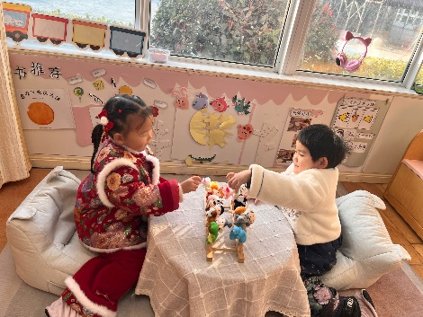  图书角 | 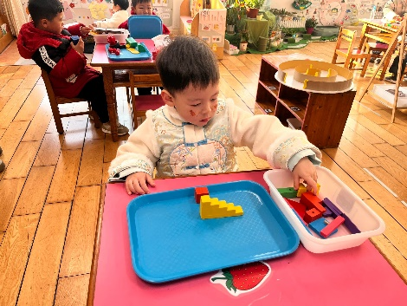  科探区-弹珠轨道 | 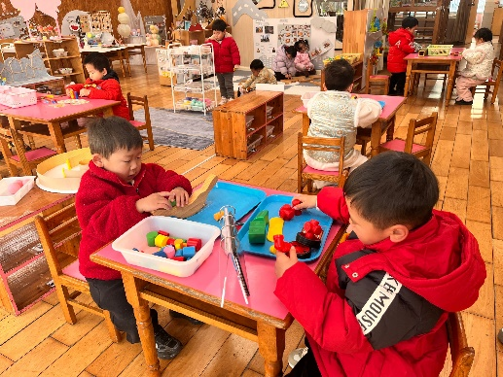  科探区
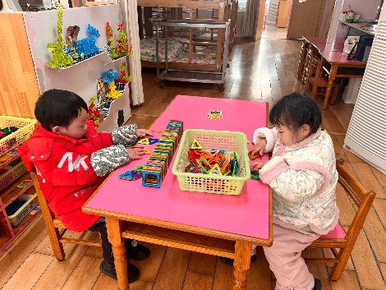  桌面建构 | 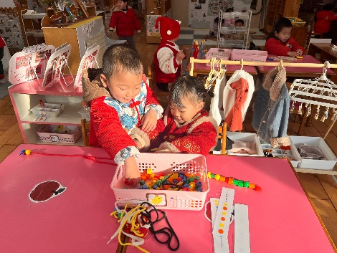  生活区 | 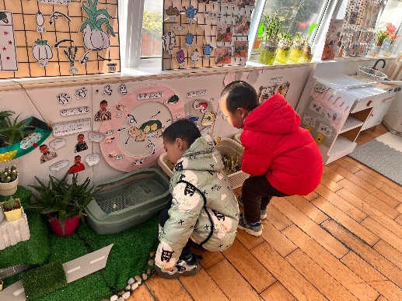  植物角
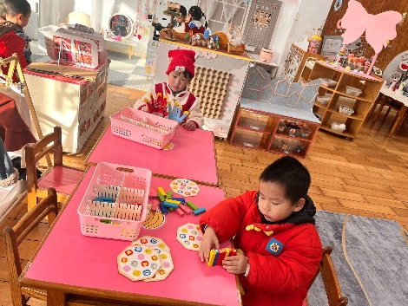  益智区-动物叠叠乐 | 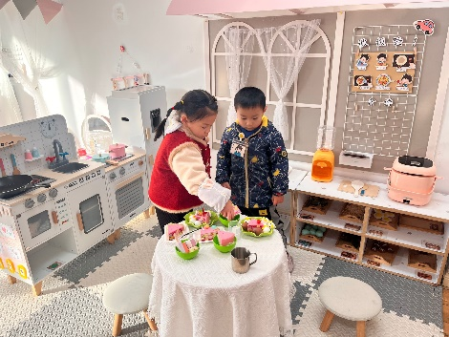  娃娃家-烧饭 | 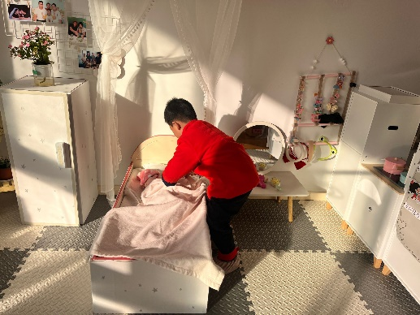  娃娃家-照顾宝宝

游园活动：
为了庆祝元旦，我园进行了年俗游园活动，在活动中孩子们可以体验投壶、套圈等有趣的游戏，还可以搓元宵、吃元宵、吃糖葫芦、棉花糖等。孩子们兴致满满，在老师介绍完游戏玩法和安全事项以后就迫不及待地出发啦！
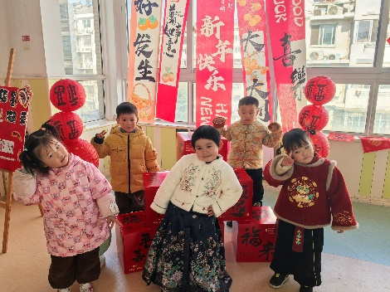 | 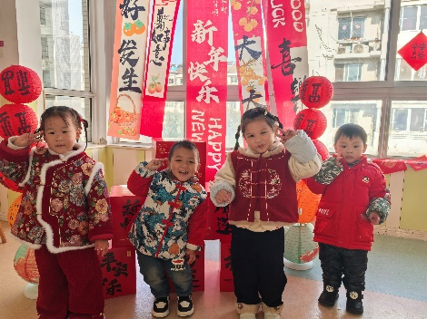 | 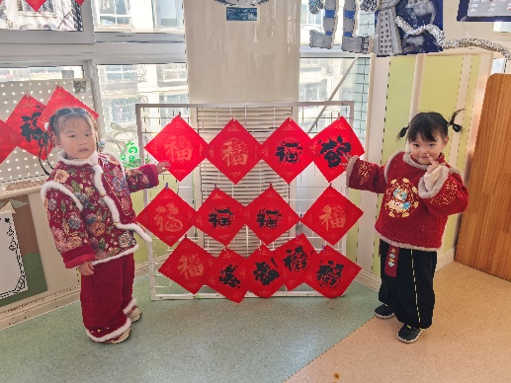
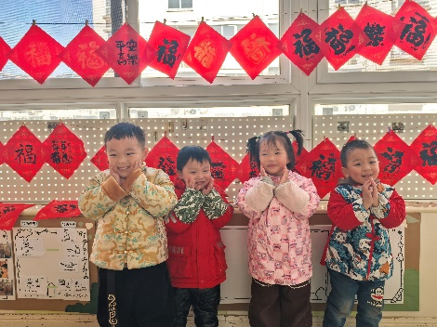 | 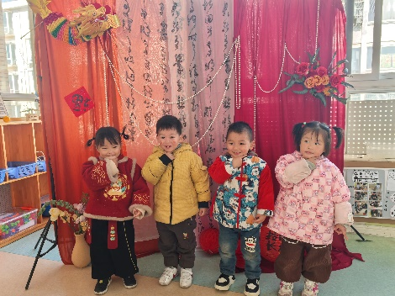 | 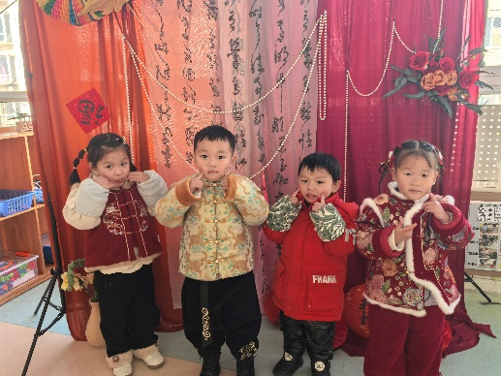
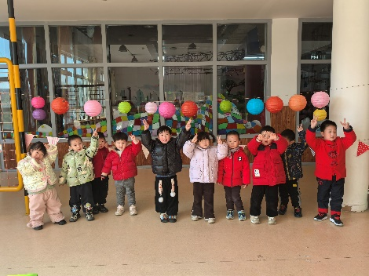 | 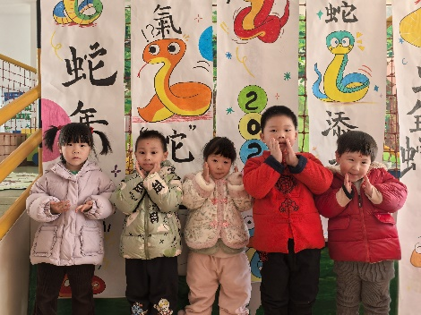 | 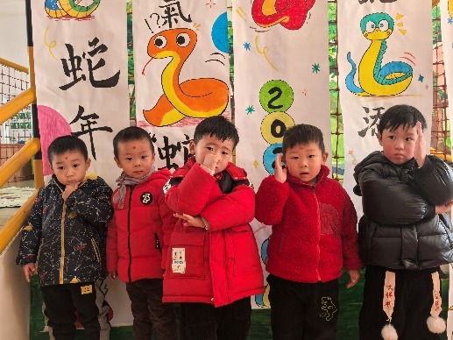
生活活动情况：
1.午餐情况：
今天的午饭吃的是红薯饭、三杯鸡、花菜炒虾仁、菠菜粉丝鸡蛋汤。今天大部分小朋友都能吃完自己的一份饭菜，并在老师的提醒下，端正坐姿，尽量保持桌面的整洁。恽佳阳、丁文潇剩菜。蒋清远剩饭。
2.午睡情况：
小朋友们能在老师的提醒下，有序小便进入午睡室，并将脱下来的衣裤整理好，放在脚边，大部分幼儿能自己独立午睡，个别幼儿需要老师稍微陪伴和提醒。
家园合作：
- 动态上的照片，仅作为老师观察时的随拍，并不是所有孩子的照片都会呈现。
- 有些宝贝的嘴唇和脸部比较干，家长朋友们可以给宝贝擦一层薄薄的唇膏和滋润霜，保护嘴巴、脸部。
3.请关注：周三是元旦休息一天。周四、周五正常上课。其中周二周五不上延时班！

